***الجمهورية الجزائرية الديمقراطية الشعبية***

***مديرية التربية لولاية المغير متوسطة المجاهد البار عبد العالي***

***مستوى الثانية متوسط التاريخ: الثلاثاء 05/03/2024***

|  |
| --- |
| *اختبار الثلاثي الثاني في مادة الرياضيــات المدة: ســاعتــــــان* |

**التمرين الأول $( )$**

1. *احسب المجموع الجبري الآتي :*
$$E=\left(-7\right)-\left(-8\right)-\left(+6\right)+(-4)$$

2. *حـــل المعادلة الآتيـــة :*
$$\frac{30}{x}=20$$

3. *اختبر صحة المساواة :*

$28+4x=9x-2$*من اجل $x=6$*

**التمرين الثاني $( )$**

1. *على مستقيم مدرج وباختيار تدريج مناسب علم النقط التالية*
$$A\left(+4\right) ; B\left(0\right) ; C\left(-3\right) ; D\left(-5\right) ; E(+6)$$

2. *احسب المسافة $AD$*
3. *رتب الأعداد الآتية ترتيب تصاعديـــا*

$$+4 ; -5 ; +6 ; 0 ; -3$$

**التمرين الثالــث $( )$**

1. *ارسم مثلث $ABC$ حيت :*
$$AB=7 cm ; BC=5 cm ; AC=4 cm$$

2. *ارسم الدائرة المحيطة بالمثلث $ABC$*

*اذا علمت أن الارتفاع المتعلق بالظلع $\left[AB\right]$ يساوي $3.15 cm$*

1. *احسب مساحة المثلث $ABC$*

**اقلب الورقـــــة 1/2**

**الوضعية الإدماجية $( )$**

*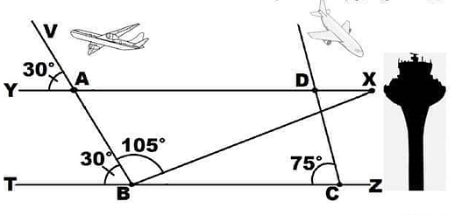شاهـــــد وليد شريط وثائقيا على اكبر المطارات في العالم , أثناء المشاهد لاحظ أن برج المراقبة يعطي الإذن للطائرة بالإقلاع فترتفع من النقطة $B$ في مسار مائل بزاوية ${30}^{°}$, ويعطي الإذن للطائرة بالهبوط عند النقطة $C$ مشكلة زاوية ${75}^{°}$ مع المدرج ) لا حــــط الشكـــل (*

1. *يقول وليد أن المستقيمين $\left(XY\right)$ و $\left(ZT\right)$ متوازيان. هل توافقه الراي برر جوابــــك ؟*
2. *ساعد وليد في حساب قيس كل من الزاويتين $\hat{XBZ}$ و $\hat{DXB}$؟*
3. *مادا تقول عن وضعية المستقيمين $\left(AB\right)$ و $\left(DC\right)$؟ برر جوابــــــك ؟*

**بالتوفيـــق 2/2**